KF-F automatikus mennyiségi porcsomagoló gép.
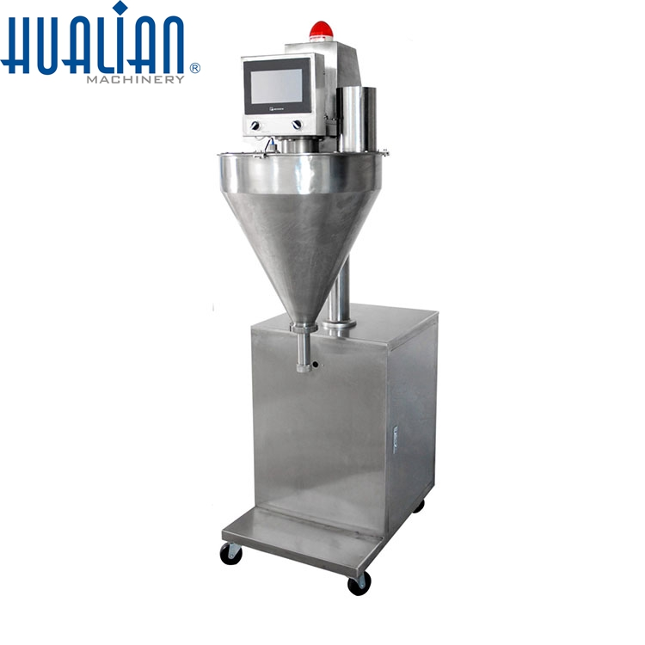
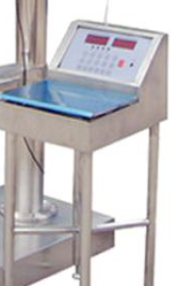
MAGYAR KÉZIKÖNYV
Használati Útmutató.
KF-F automatikus mennyiségi porcsomagoló gép.

一. Általános bevezetések ------------------------------------------------ ---------------------------- 2
二 、 Fő műszaki paraméterek --------------------------------------------- ----------------------------- 3
三 、 Bevezetések használata ---------------------------------------------- ------------------------------ 3
四 cking Ellenőrzés és beállítás --------------------------------------------- ------------------------------ 4
五 、 Alapvető műveletek ---------------------------------------------- ------------------------------------ 5
六 、 Paraméter lekérdezés ---------------------------------------------- --------------------------------- 6
Count count Számláló kapcsoló beállítása -------------------------------------------------------------- 6
、 、 Anyag-elszámolási művelet --------------------------------------------- ------------------------- 7
、 、 Kézi etetés ---------------------------------------------- ------------------------------------------ 7
十 Nullbeállítási művelet --------------------------------------------- ------------------------------------ 7
．Közös problémák és megoldások ------------------------------------------- ---------------------- 7
十二 Karbantartás ---------------------------------------------- ------------------------------------------- 9
1. függelék: Közös referenciatábla a közös műveletekhez------------------------------------------ 10
2. függelék: Az eredeti paraméterek megváltoztatásának módszerei--------------------------- 10
3. függelék: Az összes szelektív berendezés használata---------------------------------- ---------- 13
Biztonsági előírások ----------------------------------------------- ------------------------------ 14

3
Általános bevezetés
KF-F automatikus mennyiségi porcsomagoló gépet kutatunk és fejlesztett ki, cégünk, hogy versenyképes legyen a fejlett külföldi technológiákkal. Ez egy új generációhoz tartozik
Mennyiségi csomagoló berendezés, kiálló tulajdonságokkal, mint például, egyszerű szerkezet, alacsony hibaarány,
Pontos mennyiségi mérések, széles körű alkalmazás, rugalmas összeszerelés.
A KF-F típusú csomagológép moduláris kialakítást alkalmaz, alapkonfigurációval, mint fő motorral és visszacsatolás ellenőrzéssel, elektronikus skálával. A fő motor a mennyiségi feltöltés az elektronikus skálán ellenőrizhető.
A hibák ellenőrzésére és visszajelzésére, valamint a jelek javítására szolgál. Igényei szerint választhat, automatikus adagolóberendezések, csomagoló berendezések, szivárgásmentes berendezések a további fejlesztés érdekében.
Hatékonyság, mennyiségi pontosság és automatizálás.
Ez a gép mikroszámítógép vezérlést és hibrid Stepper Motor Drive Control technológiát alkalmaz.
Stabil, megbízható teljesítmény, nagy pontosság és alacsony zaj jellemzi. Minden esetben állandó térfogat és mennyiségi modell. Az ürítést optoelektronikus kapcsolóval vezéreljük, anélkül, hogy a környezet befolyásolná. Alkatrészek, amelyek érintkeznek az anyaggal rozsdamentes acélból készülnek.
Anyagok, ezért erős korrózióállóság és higiénia jellemzi.
Az adagolócsavarok megváltoztatása megoldhatja a különféle anyagok és csomagok csomagolásának problémáját.
Különböző előírások.
Az egész folyamat kevesebb, mint tíz perc alatt végezhető el. A készülék funkciói a következők:
A billentyűzet beállítása Automatikus mennyiségi kitöltés, súlymérés, automatikus hibajavítás és tűréshatáron kívüli riasztás, anyagvezérlés, automatikus anyagtisztítás, elektronikus túlterhelés elleni védelem,
Számolás stb. Használható poranyagok és kis szemcsék mennyiségi csomagolására.
Anyagok, például peszticidek, állatgyógyászat, takarmány, liszt, adalékanyagok, fűszernövények és egyéb anyagok iparágakban.

4

& Az alábbiakban az elektromos vezérlő szakasz diagramja látható
Fő kezelőpanel
A érzékelő A / D 转换
A / D konverter 显示 kijelző
驱动 电源 teljesítmény
光电 开关 单片机 键盘
Optoelektronikus kapcsoló Egycsipés mikroszámítógép-billentyűzet
A vezérlőelemek a fő kezelőpanelt, az érzékelőt, az elektromos kezelőpanelt, az áramellátást,
kezelő billentyűzet, optoelektronikus kapcsoló, szintvezérlő kapcsoló stb. A kezelőpanel a
vezérlőmag. Az érzékelő a súlyjeleket elektromos jelekké konvertálja a vezérlőpultra. Vezetés
az energiát a léptető motor hajtja. A billentyűzet a paraméterek beállításához, módosításához és működtetéséhez használható.
Az optoelektronikus kapcsoló vezérli a kitiltást. Szint-vezérlő kapcsoló irányítja az anyagok magasságát a
garatot. Az elektromos vezérlőpanel vezérli a gép teljes energiáját, a keverő motort és az automatikus etető motor.

5
Fő műszaki paraméterek

• Csomagolóedények: alumínium fóliatasak, műanyag tasak, szövettasak, papírzacskó, széles szájú
palack stb.
• Csomagolási előírások: 5g ~ 2000g
• Csomagolási sebesség: 1500 ~ 2500 zsák / óra (gravimetrikus 600 zsák / óra)
• Pontosság: 1,0 (gravimetrikus 0,5)
• Táplálási teljesítmény: AC380V 50HZ 900W (az etetőgép kivételével)
• Teljes tömeg: 180 kg
• Általános tompítás: L * NY * H = 900 × 850 × 1850 （mm）
Használata, elhelyezés:
1．Stabil padló, száraz környezet
2．Ne a közelben nincs erős mágneses mező, légáram vagy rezgés, vagy az elektronikus mérleg nem lesz instabil
3．A tápegység háromfázisú négyvezetékes rendszerhez tartozik. Megfelelően földelni kellellenőrizze a biztonságot.
4．A fajtákat nem szabad keverni alapanyagokba vagy garatba.
Ellenőrzés és beállítás
A gyárból való kilépés előtt az összes alkatrészt beállították. De a szállítási és szállítási folyamat során a rögzítők meglazulhatnak, és helyzetváltozáshoz vezethetnek. Ezért a gép használata előtt ellenőrizze és állítsa be.
A következőképpen kell elkészíteni:
Ellenőrzése a következőket tartalmazza:
1．Az elektromos csatlakozók megbízhatóak-e és a rögzítő elemek meglazultak-e.
2．Garatban van-e valami?

6
3．A billentyűzet működik-e.
4) A keverőgépek és a betápláló gépek forgása a megfelelő irányba történik (Az irány =
az óramutató járásával megegyező irányba, ha felfelé vagy lefelé néz. Ha az irány rossz, akkor bármelyiket meg kell változtatni
5．Ha az axiális beállító csavarok lazán vannak.
Az, hogy az etetőpoharak spirál alakúak-e, homocentrikus. Az ellenőrzés a következő:
a. Lazítsa meg a rögzítő csavarokat, és vegye le az etetőpoharat.
b. Forgassa el a spirált 90 ° -onként, tegye rá a csészét és figyelje meg. Kérjük, módosítsa, ha nem
pontos.
Beállítások:
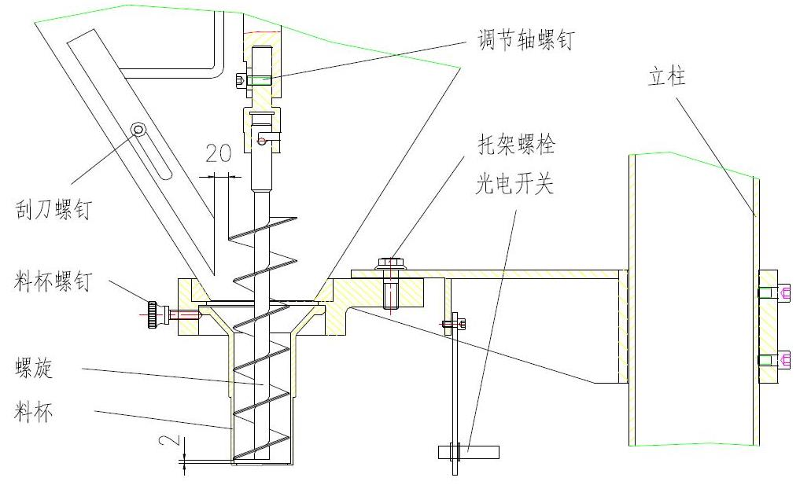
1. Állítókeret (lásd a fenti táblázatot)
Akassza a spirált a forgócsavarra (a szerkezet olyan, mint az izzó). Forgassa el a hélixet 90 ° -kal, és tegye a csészére.
Figyelje meg a csésze szájának és a tartó közötti távolságot. Ha a köz nem azonos, akkor a konzolt be beállítani. Először lazítsa meg a tartócsavart (Nem kell levenni a csavart. Elegendő annyira, hogy a bot üthet a konzolba. ). Használjon botot a sztrájkhoz, ahol a legnagyobb terület. A helyzet jó beállítható, amikor a csészét simán lehet felhelyezni, bárhol a spirál fordul. Ezután rögzítse a tartócsavart.
7

2. A spirál magasságának beállítása
Helyezze a csészét a spirálra, és figyelje meg a spirál aljának helyzetét. Helyénvaló, ha a különbség a csésze aljának spirális alja és belső oldala körülbelül 2 mm (lásd a fenti táblázatot). Beállításkor nyissa ki a megfigyelő ablak a garat jobb oldalán. Lazítsa meg a beállító tengelyirányú csavarokat. Rögzítse az etetőpoharat rendszeresen három csavarral. Fogja meg és állítsa a beállító csavart. Rögzítse az axiális beállító csavart, amikor a spirális magassága megfelelő.
3. A scrapper beállítása
A spirál cseréjekor a keverő kaparót beállítani kell. A scrapper és a spirál általában 20 mm (lásd a fenti táblázatot). Beállításkor lazítsa meg a szemetes csavart és húzza felfelé, vagy nyomja le a megfelelő helyzetbe, majd rögzítse a scrapper csavart.
4. Az optoelektronikus kapcsoló beállítása
A gyárból való kilépés előtt az optoelektronikus kapcsoló érzékenységét beállították. Beállíthatja a magad, ha úgy érzi, hogy nem megfelelő. Nyomja meg a 【Beállítás】 gombot a billentyűzeten, és megjelenik a bal oldali ablak
〖〗 BSZ. Csavarhúzóval forgassa el a csavart az optoelektronikus kapcsoló mögött, és ezzel egyidejűleg mentse az optoelektronikai kapcsolót kézzel, és a piros jelzőfény kigyullad. Amikor a távolság megfelelő, nyomja meg az 【Kilépés】 gombot a működési állapothoz.
五 Alapvető művelet
1. Állítsa be a készüléket, kapcsolja be a főkapcsolót, és kapcsolja be a keverőmotort. A kijelző után
Az ablakban az összes 〖8 látható, a gép működési állapotba kerül.
2.Nyomja meg a 【Etetés】 gombot (azaz 【9】 gombot), az etetőgép megkezdi az anyagok hozzáadását, és automatikusan megáll, amikor eléri a rakodó anyag mennyiséget.
3.Kvantitatív kalibrálás

8

Nyomja meg a material anyagtisztítás】 gombot (azaz 【0】 gombot), hogy hagyja, hogy a hélix kb.
3 másodperc.
● Helyezze a csomagolóeszközöket a skálára, és nyomja meg a 【nulla beállítás】 gombot a tára eltávolításához.
Nyomja meg a 【beállítás】 gombot, majd a 【2】 gombot, és a bal oldali ablakban a 【bbd display felirat jelenik meg. Menedék optoelektronikus kapcsolóval, és csomagolóedényeket használjon anyagok fogadására. Helyezze a csomagot
Elektromos mérleg. Amikor a kijelző stabilizálódik, nyomja meg a 【Megerősítés】 gombot, és a csengő csörög. Ebben idő, a kijelzőn megjelenik a 〖ZLJ〗.
● Vegye le a csomagolóedényeket, írja be a csomagolandó súlyt, és nyomja meg a "megerősítés" gombot (egységnyi) súlya „gramm”. Írja be a „nulla” értéket, ha kevesebb, mint négy számjegy.)
4.A számok automatikus etetőzsákok beállítása (ezt a műveletet nem kell végrehajtani, ha nincs automatikus etetőkészülék)
Nyomja meg a 【beállítás key gombot, majd a 【6】 gombot, és a bal oldali ablakban megjelenik a 〖gLdS ----〗. Ebben idő, írja be az automatikus adagoló zsákok számát négy számjeggyel (javaslat: kevesebb, mint 30).
A bemeneti szám négy számjeggyel jelenik meg, az eredmény pedig alacsony számjeggyel jelenik meg 〖====〗. Nál nél ez alkalommal nyomja meg a 【Megerősítés key gombot, a hangjelző csörög és a beállítás (az etetőzsákok száma) befejezett. Általában véve, minél kisebb a csomagolás specifikációja, annál nagyobb a szám és oda-vissza.
● A fenti eljárások végrehajtása után megkezdheti a normál működést. Minden alkalommal, amikor az optoelektronikus kapcsoló bekapcsol védett, a mennyiségi feltöltés egyszer kész. A töltés elején lehet, hogy nem lesz pontos.
Ellenőrzés és beállítás során felteheti a töltött csomagolóedényeket
Az elektronikus mérleg és a skála automatikusan befejezheti az ellenőrzést és a beállítást. Normál állapotban, nem kell minden táskát ellenőriznie.
● Megjegyzés: a kvantitatív módon generált impulzusszám eltérésekkel járhat, amelyek kvantitatív eredményhez vezetnek a pontatlanságban.
● Ezt az elektronikus skála több módosítása után beállíthatjuk. Ön is elérheti ezt kézi beállítással. A módszer a következő:
Nyomja meg a 【lekérdezés key gombot, majd a 【7】 gombot, ekkor a kijelző aktuális impulzusszámot fog megjelenni
9

Vegye ezt a számot referenciaként, nyomja meg a 【kilépés key gombot, nyomja meg a 【beállítás】 és a 【7】 gombot, a bal oldali ablak megmutatja 〖bS -----〗. Adja meg az új léptetőmotor impulzusszámát, és nulla, ha kevesebb, mint öt magas számjegyek. A bevitel után négy számjeggyel jelenik meg 〖====〗. Ezután nyomja meg a 【megerősítés】 és a gombot a csengő csörög. A léptető motor impulzusszámának beállítása befejeződött.
Power Az áramkimaradás miatt a léptetőmotor impulzusszám elveszhet. A folyamat használata során a szám automatikusan módosul. Ezért, amikor legközelebb elindítja a gépet, lehet, hogy a szám nem az eredeti, amelyet beállította.
六 araParameter query
Ez a művelet elsősorban az aktuális paraméterek ellenőrzésére és rögzítésére szolgál. Ha cseréli specifikációk vagy anyagok esetén közvetlenül megadhatja a megfelelő értékeket anélkül, hogy megismételné a kalibrációs folyamatot. Az ellenőrizhető paraméterek a következőket tartalmazzák: mennyiségi arány koefficiens, súly,referenciaérték, automatikus arány-beállító kapcsoló, automatikus adagoló táskák, léptető motor működési impulzusa, léptető motor frekvencia stb. Ellenőrzéshez nyomja meg a 【ellenőrzés key gombot, majd a megfelelőt számgombot. Az ellenőrzés befejezéséhez nyomja meg az 【kilépés key gombot.
(Lásd az 1. Függeléket: a
tevékenységek )
七. A számláló kapcsoló beállítása
Amikor be van kapcsolva, a számláló kapcsoló képes számolni. Amíg kikapcsolták, ez nem számít.
Nyomja meg a 【szám】 gombot, a kijelzőn megjelenik a 〖JSCL〗 .Akkor nyomja meg a 【4】, a kijelző a 〖JS
-〗. Ebben az időben adja meg a bemeneti állapot értékét, az 1-es szám bekapcsolt számát, és 0-t ki jelentését. Bevitel után az üzenet négy számjeggyel jelenik meg 〖====〗. Ezután nyomja meg a 【megerősítés key gombot, a csengő hangja és a számláló kapcsoló beállítása befejeződött. Ha tápfeszültségre van csatlakoztatva vagy alaphelyzetbe állítva, az alapértelmezett állapot KI.
A számláló kapcsolója nincs fenntartva. Az áramellátással történő csatlakoztatás vagy az alaphelyzetbe állítás után az alapértelmezett érték az állapot KI lesz.

10

八． Anyagtisztítás
Ezt a funkciót akkor használja, amikor a garatban maradt anyagot ki kell ürítenini. A kezdéshez nyomja meg az 【anyagtisztítás key gombot törölje, majd nyomja meg ugyanazt a gombot a törlés leállításához.
．Táplálás kézi működtetésű
Ezt a funkciót csak karbantartáskor vagy etetéskor használják. Nyomja meg a 【etetés key gombot az etetés megkezdéséhez és nyomja meg ugyanazt a gombot a befejezéshez. (Automatikus adagolóberendezés esetén használható)
十 ero Nulla beállítás
Bekapcsolt állapotban a súly nulla. Ha vannak áruk elektronikus méretekben, kérjük, vegye el, nyomja meg
【Nulla beállítás】 a kijelzés nullára állítása.
Különleges utasítások:
1. Ha a spirális alkatrészeket ki kell cserélni, kérjük, hagyja abba a keverést, és nyomja meg a 【beállítást】 a bSZ állapotba lépéshez. Nál nél ezúttal az optoelektronikus kapcsoló tilos. Ellenkező esetben tévesen érintse meg az optoelektronikát
A kapcsoló kárt okozna a forgó spirálban.
2. Ne hagyja, hogy a spirál alapjáraton járjon. Nem is beszélve sokáig tétlen.
A cserét követően nyomja meg az 【kilépés】 gombot, hogy visszatérjen működési állapotba.
处理． 常见 故障 处理 Közös problémák és megoldások
1. probléma: indítás képernyő nélkül
Megoldás: Ellenőrizze, hogy a tápegység megfelelően van-e csatlakoztatva.
2. probléma: A kijelzőn a 〖CHAO shows felirat látható.
Ok: Az elektronikus mérleg túlterhelt.
Megoldás: Vegye le az árut elektronikus méretekben.

11

3. probléma: A kijelzőn az 〖E1 felirat látható.
Ok: Ez azt jelenti, hogy a léptetőmotoros impulzusok száma túl kicsi. Talán azért, mert mennyiségi kalibrálás vagy a súly referenciaértékének beállítása nem helyes, vagy vannak nagy különbségek a mennyiségek között.
Ellenőrizze a csomagolás termékeit és a csomagolás referenciaértékét.
Megoldás: A befejezéshez nyomja meg az 【exit】 gombot. Kilépés után a léptető motor automatikusan impulzusokat ad
visszatér 3000-re. Ezután helyesen állítsa vissza a csomagolás súlyának referenciaértékét és mennyiségi kalibrálását, vagy csökkentse a léptető motor működési gyakoriságát.
4. probléma: A kijelzőn az 〖E2 felirat látható.
Ok: Ez azt jelenti, hogy túl nagy a léptető motor impulzusok száma. Talán azért, mert mennyiségi
a kalibrálás nem megfelelő, és nagyban különbözik a súly referenciaértékének beállításától, vagy
nagy különbségek vannak az ellenőrző csomagolású termékek és a csomagolás referenciaértéke között.
Megoldás: A befejezéshez nyomja meg az 【exit】 gombot. Kilépés után a léptető motor automatikusan impulzusokat ad
visszatér 3000-re. Ezután helyesen állítsa vissza a csomagolás súlyának referenciaértékét és mennyiségi kalibrálását, vagy csökkentse a léptető motor működési gyakoriságát.
5. probléma: A kijelzőn az 〖E3 felirat látható.
Ok: Ez azt jelenti, hogy a kalibrálás során nem kerülnek súlyra az elektronikus mérleg.
Megoldás: Nyomja meg az 【exit】 gombot a kalibrálási művelet befejezéséhez és újraindításához.
6. probléma: Az optoelektronikus kapcsoló reakciója nem érzékeny.
Ok: Talán azért, mert az induktív fej porán túl vastag vagy az érzékenység túl alacsony.
Megoldás: Törölje le a port az induktív fejről, és javítsa az érzékenységet. Törlés közben kérjük, írja be 〖〗 BSZ állapotban.

12

7. probléma: Optoelektronikus kapcsoló védése bezárás nélkül.
Ellenőrizze: világít-e az optoelektronikus kapcsoló piros lámpája, amikor az optoelektronikai kapcsolót védjük?
Az optoelektronikus kapcsoló feszültsége normális (12 V-os legyen)? Akár megtartja a vezeték feszültségét az optoelektronikus kapcsoló normál értéke (körülbelül 0 V, ha nincs fedett, körülbelül 11 V, ha nincs fedett)
8. probléma: pontatlan kitöltés.
Ok: Az anyag túl nedves vagy csomók; helytelen a spirál keverési iránya; más dolgok is vannak a csavart spirálon; a turmixgép kaparója helytelen helyzetben van; a léptető motor frekvenciája nem megfelelő;
a művelet nem megfelelő (például csepp szivárgásnak kell lennie csatlakozás közben, vagy a csomagolóedény alján
blokkolja a fejet, amely megakadályozza az anyag szabad esését a tartályba.)
Ezenkívül az anyag nagy helyzetének megváltozása a garatban vagy a feszültség instabilitása szintén vezet pontatlan kitörléshez.
9. probléma: a léptetőmotor szinkronizmusának elvesztése
Ok: Talán azért, mert a léptető motor frekvenciája túl magas (csökkentenie kell a frekvenciát); vagy
lehet, hogy a vezető megsérült (kérjük, cserélje ki a vezetőt); vagy lehet, hogy a fajták vegyes anyagban vannak
akadályt jelent a léptető motor számára (vegye ki ezeket a fajtákat).
10. feladat: A pontatlanság mérése
Ok: Talán az érzékelő linearitásának következetlensége miatt (több szakaszra osztható
Kalibrálás); vagy az érzékelő nem megfelelő (cserélje ki az érzékelőt).
Visszajelzés küldése
Előzmények
Mentve
Közösség

13

11. probléma: Az elektronikus skála nullpontjának instabilitása
Ok: Talán azért, mert a mérlegelő platform nem helyezkedik el a sík talajon és légáramlással rendelkezik; vagy dolgozik
a környezet túl nedves, és az áramköri lap nedvessé válik. Használhatja a hajszárítót a nedves eltávolításhoz
levegő. A hőmérsékletet 40 ~ 50 ℃ és az időtartam 10 perc alatt kell szabályozni.
12. probléma: a kitömés mennyisége egyre kisebb lesz, sőt a spirál is alapjáraton jár.
Ok: a motormegállók vagy a sebességváltó láncának keverése leesik.
Megoldás: ellenőrizze, hogy a motor nem sérült-e, vagy a szabályozókerék laza-e.
13. probléma: Az etetőgép leállítja az etetést.
Ok: A szint-szabályozó kapcsoló felső része keveredik az anyaggal.
Megoldás: Húzza ki az áramellátást, és vegye ki a szint-szabályozó kapcsolót a költségek megszüntetéséhez.
十二 .Időszakos karbantartás
A berendezés használata közben vegye figyelembe az alábbi tippeket:
1. A tápfeszültségnek 380 V ± 15% -nak kell lennie. teljesítményfrekvencia 50Hz ± 2%; Biztonságos földelés.
2. Az elektronikus mérleget nem szabad túlterhelni, és a nehéz súlyt, tilos mérlegelni.
3. Az elektronikus mérleget rezgésmentes és száraz környezetben kell használni.
4. Minden havonta töltse fel lítium-alapzsírt, hogy csökkentse az olajkeverő motor hajtóműjét töltőanyagot.
5. 3 havonta adjon hozzá vajat a takarmánygép tetejéhez.
6. A takarmányozógépben nem keverhetők semmiféle semmiféle semmiféle semmilyen mosogatógép.
7. Kérjük, törölje le az egész gépet, ha nem használja, és tegye hűvös és száraz helyiségbe.
8. Kérjük, azonnal kapcsolja ki az elektromosságot, ha rendellenes hangok hallanak a gép működése közben.

14
1. függelék: Közös referenciatábla a közös műveletekhez
Funkciók Műveletek
Beállítás
csomag
paraméterek
Mennyiségi kalibrálás 【beállítás】 + 【1】
A súly referenciaértékének beállítása 【beállítás】 + 【2】
a súly felső határértékének beállítása 【beállítás】 + 【3】
a súly alsó határértékének beállítása 【beállítás】 + 【4】
Az automatikus arány-beállító kapcsoló beállítása 【beállítás】 + 【5】
Az automatikus etetőzsákok száma 【beállítás】 + 【6】
Léptető motor impulzusok beállítása 【beállítás 【+ 【7】
Ellenőrzés
csomag
paraméterek
a súly referenciaértékének ellenőrzése 【ellenőrzés】 + 【2】
A felső határérték ellenőrzése
súly 【ellenőrzés】 + 【3】
Alsó határérték ellenőrzése
súly
【Check】 + 【4】
Az automatikus arány-beállító kapcsoló ellenőrzése 【ellenőrzés】 + 【5】
Az automatikus adagolás számának ellenőrzése
táskák
【】 Check + 【】 6
Léptető motor impulzusok ellenőrzése 【ellenőrzés】 + 【7】
16

A léptetőmotor frekvenciájának ellenőrzése 【ellenőrzés】 + 【8】
Számlálási művelet
a teljes szám ellenőrzése 【számolás】 + 【1】
A minősített 【számlálás】 + 【2】 ellenőrző száma
A kifutók száma
megértés
【Számlálás】 + 【3】
Számláló kapcsoló beállítása 【számolás】 + 【4】
Számláló kapcsoló ellenőrzése 【számolás】 + 【5】
Anyagtisztítási művelet 【elszámolás】 + 【elszámolás】
Kézi etetés
【Etetés】 + 【etetés】
Null beállítás művelet 【nulla beállítás】

17

megadta a szűrési idő beállításának állapotát; Írja be a két számjegyű számot, a bemeneti szám jelenik meg
kijelző alacsony két számjeggyel. A bevitel után az alacsony négyjegyű szám jelenik meg 〖====〗. Ekkor nyomja meg a gombot
【Nyugtázza】 és a hangjelző csenget. A beállítás kész. A legnagyobb beírható szám 10 és a legkisebb a 3. Például: ha a szűrési idő 5, akkor a bemeneti szám „05”. Ajánlott 10-re állítani.
& Állapot alatt 〖CSZ〗, nyomja meg a 【kilépés key gombot, hogy visszatérjen a működési állapotba. A szűrési idő nem veszik el az áramszünet miatt.
2.A kalibrációs szegmensek számának beállítása
& Kalibrációs szegmensek száma: az elektronikus skála kalibrálása közben felosztott szegmensek.
& Állapot alatt status CSZ〗, nyomja meg a key 2 number számgombot, és a kijelzőn megjelenik a 〖dS -〗, ami azt jelenti, hogy bevitt
a kalibrációs szegmensek számának beállítása; bemeneti kétjegyű szám, a bemeneti szám
ábrán látható a kijelzőben, két számjeggyel. A bevitel után az alacsony négyjegyű szám jelenik meg 〖====〗. Most,
nyomja meg a 【megerősítés key gombot, és a hangjelző csenget. A beállítás kész. A legnagyobb számot lehet beírni
5 és a legkisebb 1. Például: ha a kalibrációs szegmensek száma 3, akkor a bemeneti számot kell megadni
„03”. Javasoljuk, hogy 2-re állítsa.
& Állapot alatt 〖CSZ〗, nyomja meg a 【kilépés key gombot, hogy visszatérjen a működési állapotba. A kalibrálás száma
a szegmensek nem vesznek el áramkimaradás miatt.
3.A belső csomag súlyának beállítása
& Belső csomagtömeg: az elektronikus skála eredeti nulla pontja. Ezen a ponton a kijelző
Az elektronikus léptéknek stabilnak és villogástól mentesnek kell lennie.

18

& Állapot alatt 〖CSZ〗 nyomja meg a number 3 key számgombot, és a kijelzőn a shows nP ====〗 felirat jelenik meg. Ekkor nyomja meg a gombot
gomb 【nyugtázza】 és a hangjelző csenget. A beállítás kész.
& Állapot alatt 〖CSZ〗, nyomja meg a 【kilépés key gombot, hogy visszatérjen a működési állapotba. Ezek az adatok nem vesznek el, áramkimaradásnál.
4.Az elektronikus skála kalibrálása
& Kalibrálás: az elektronikus mérleg kalibrálására utal. Csak a kalibrált elektronikus mérleg használható. A kalibrálást az érzékelő vagy az alaplap cseréje után kell elvégezni. Előtte kalibráláshoz kérjük, előzetesen állítsa be a kalibráló szegmensek számát (lehet 1 ~ 3, általában 1 lehet).
A hitelesítés után a kalibrációs súlynak a 3. osztályú standard súlynak kell lennie.
Az 1. szegmens kalibrálása előtt a mérőplatformot üresnek kell hagyni. Miközben a
a többi szegmenset egyenként, ne vegye le a korábbi kalibráló súlyt.
& Állapot alatt 〖CSZ〗, nyomja meg a számgombot 【4】, és a kijelzőn a 〖dS -〗 felirat jelenik meg. A bemenet kalibrált szegmens száma, amely a kijelzőn két számjeggyel jelenik meg. Akkor a kijelzőn megjelenik a 〖Cbd ----〗,
Ami azt jelenti, hogy kalibrálási állapotba lépett; A bemeneti súly értéke négy számjeggyel, „g” egységgel. A bemenet
A számot négy alacsony számjeggyel jelölik. Adja meg a nullát ebben a számban, ha a szám kevesebb, mint négy számjegy. mert
Például, ha a felhasznált súly 100 g, akkor bemeneti szám: 0100. A bevitel után a kijelző alacsonyan jelenik meg négy számjegy, mint 〖====〗. Ezután tegye a súlyt a mérőállványra és várja meg, amíg az emelvény meg nem áll stabil (körülbelül 5 másodperc). Ezután nyomja meg a 【megerősítés key gombot, és a hangjelző csörög. Ennek kalibrálása
A szegmens kész. Kalibrálja a többi szegmensét ezen eljárás szerint.
& Állapot alatt 〖CSZ〗, nyomja meg a 【kilépés key gombot, hogy visszatérjen a működési állapotba. A kalibrálás száma a szegmensek nem vesznek el áramkimaradás miatt.

19

5.A kalibrációs érték megjelenítésének beállítása
& A kalibrációs érték megjelenítése: ez az elektronikusan megjelenített súly minimális felbontása skála.
& Állapot alatt 〖CSZ〗, nyomja meg a key 5 számgombot, és a kijelzőn az shows Fd -〗 felirat jelenik meg.
gomb 【1】-től 6-ig. Az 1 képviselője a megjelenített kalibrálási érték 0,1, 2 pedig 0,2 és 3
jelentése 0,5, 4 pedig 1 és 5 jelentése 2 és 6 jelentése 5. A bemenő szám
alacsony számjegyekkel jelenik meg. A bevitel után alacsony számjeggyel jelenik meg, mint 〖====〗. Ekkor nyomja meg a gombot
【Nyugtázza】 és a hangjelző csenget. Ez a művelet befejeződött.
& Állapot alatt 〖CSZ〗, nyomja meg a 【kilépés key gombot, hogy visszatérjen a működési állapotba.
Az áramkimaradás miatt a kalibrálási érték nem veszít el. Körülbelül ugyanaz a csomag specifikáció, ez
A műveletet csak egyszer kell elvégezni.
6.A léptetőmotor frekvenciájának beállítása
& A „CSZ” státusz alatt nyomja meg a 6-os számbillentyűt, és a kijelzőn a „PL -----〗” felirat jelenik meg. Ebben az időben adja meg
frekvencia öt számjeggyel és nulla bemenet ebben a számjegyben, ha kevesebb, mint öt számjegy. A bemenet
A szám alacsony számjegyekkel jelenik meg. A bevitel után alacsony számjeggyel jelenik meg, mint 〖====〗. Most,
nyomja meg a 【megerősítés key gombot, és a hangjelző csenget. Ez a művelet befejeződött.
& Állapot alatt 〖CSZ〗, nyomja meg a 【kilépés key gombot, hogy visszatérjen a működési állapotba.
& A léptetőmotor frekvenciája nem fog elveszni áramkimaradás miatt.

20

3. függelék: Az összes szelektív berendezés használata
Uto utoAutomatikus berendezések
Az etetőgép automatikusan táplálkozik. Indítását és leállítását a felső és az alsó vezérli a készlet szinttet. Az alsó szintet a csomagolózsákok száma határozza meg, a felső szintet a szintszabályozó határozza meg.
Ez azt jelenti, hogy bizonyos mennyiségű zsák csomagolása után a töltő eszközök elkezdenek tölteni. Miután megkapta jelekkel, a szintszabályozó leállítja a betáplálást. Használat előtt kérjük, állítsa be a zsákok mennyiségét. A beállításról a módszereket, kérjük, olvassa el a 6. oldalon a 6. pont fent említett 5. pontját.
& Az alábbiakban bemutatjuk a szintvezérlő telepítését és beállítását:
1. Csatlakoztassa a készüléket: nyissa fel az elektrotechnikai doboz oldalsó burkolatát a csomagológép alatt. Tedd három
az etetőgép sorai az előre fenntartott lyukból, és csatlakoztassák őket a V2 kapcsaihoz,
U2 és W2.
Nyissa ki a fő tápellátást, majd keverővel. Nyomja meg az 【etetés key gombot (azaz a 【9 key gombot), és figyelje meg a forgást
etetőgép iránya. Felülről lefelé nézve az szíjtárcsa az óramutató járásával megegyezően forog. Ha irányba
helytelen, bármilyen magot megváltoztathat.
2. Állítsa be az érzékenységet: forgassa el az érzékenység gombot, és ezzel egyidejűleg tegye a kezét a teteje közelében a
körülbelül 10 mm-es hely ellenőrzése (ezt a gyárból való távozás előtt beállították.)
3. Telepítse a szintérzékelőt a megfigyelőablak fedélzetére, és rögzítse a készletszint-vezérlőt fonalas fúróval
(a rétegelt fonalú fúró nem lehet túl szoros és nem sértheti meg a kábelt).
4. Fedje le a megfigyelő táblát, és használja a rétegeket a szoros préseléshez. Az etetőgép alja le van zárva
fel a gyapjú nemezből. A gyapjú-filcnek meg kell cserélni, amikor az alsó rész szivárog. Változáskor vegye e a hevedert és a kereket, lazítsa meg a filc burkolatának csavarjait, vegye ki a kopott filcet, helyezze be az új darabot és nyomja meg szorosan a réteget.
Használatba vett értesítés:
21
1. Nincs kevert anyag.
2. A rögzítő elemek laza-e.
3. Adjon hozzá havi zsírt a felső és a szájfeltöltőből.
4. A kezelőknek nem szabad szoknyát, hosszú köntöt stb. Viselniük. Legyen óvatos, amikor a motor működik. Levág
elektromos áram a berendezések ellenőrzése közben.
Ezt a berendezést főleg a szivárgás problémáinak megoldására használják. Telepítését az alábbiakban mutatjuk be
diagram:
Állítsa be a lepattintható lemez magasságát, majd csavarokkal és anyákkal rögzítse azt a szál alján
spirál. A rögzítés közben kinyithatja a villamos kapcsolót. Nyomja meg a 【beállítás key gombot a spirál és ezzel egyidejű rögzítéséhez
az optoelektronikus kapcsoló tiltott.
A tálca magasságáról és helyzetéről (C méret) az anyagáramlás nem általánosan elfogadott elv. Értesítés, hogy a beállító csavar vagy anya nem lehet laza. Ellenkező esetben a töltési pontosságot befolyásolja. Rögzítse a kis garatot a konzolra csavarokkal befolyásolja. Rögzítse a kis garat a konzolra csavarokkal.
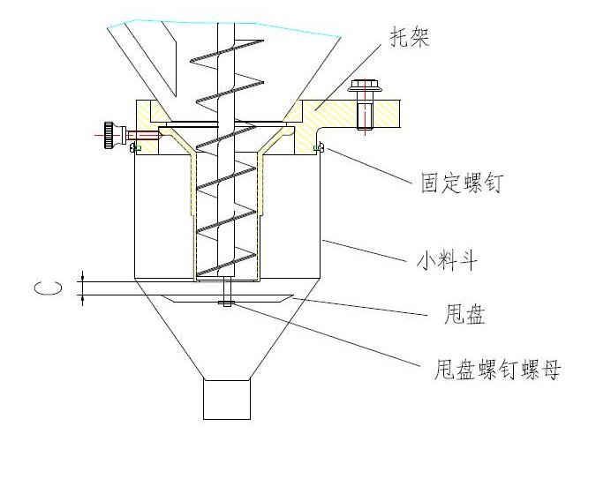
22

Felülről lefelé: tartókeret, rögzítő csavar, kis garat, lengőlemez, csavar és csavarok és csavarok
& Biztonsági előírások
Ezt a gépet precíziós berendezésként sorolják be. Vegye figyelembe a következő, használt elemeket és
Áramellátás:
Az energiát szabályozott határokon belül kell felhasználni:
Névleges feszültség: 380V-15% ~ 10%
Névleges frekvencia: 50Hz -2% ~ 2%
A nulla vonalnak jól csatlakoztathatónak kell lennie. Nulla vonalon nincs feszültségkiáramlás.
1. A felszerelést jól kell földelni.
2. Használat közben az elektronikus mérleget nem szabad túlterhelni vagy befolyásolni. Nehéz nyomja vagy hátra
Tilos a súlyplatóra nyomni.
3. Használat közben el kell kerülni az elektronikus mérleg rezgését.
4. A szállítás során nincs fordítás vagy ütés. Tárolás és használat során kerülje el az esőt.

